**南京化工职业学院PDMA模型分析**

**张天羽**

**2021/1/15**

**正文**

* 进料速率（kg/h）
* 反应温度（°C）
* 压力（bar）
* 产品产量（kg）
* 产品质量评分（1-10，10为最高）

| **进料速率 (kg/h)** | **反应温度 (°C)** | **压力 (bar)** | **产品产量 (kg)** | **产品质量评分** |
| --- | --- | --- | --- | --- |
| 100 | 200 | 10 | 400 | 8 |
| 150 | 205 | 12 | 600 | 7 |
| 200 | 210 | 15 | 800 | 6 |
| 250 | 215 | 20 | 950 | 5 |
| 300 | 220 | 25 | 1000 | 4 |

**数据集示例**

在这个简化的数据集中，我们可以观察到随着进料速率的增加，产品产量增加，但是产品质量评分降低。这暗示了生产过程可能存在一个最优的进料速率，以平衡产量和质量。

数据分析步骤

1. 数据预处理：确保数据准确无误，无异常值。
2. 建立回归模型：使用线性回归分析进料速率、反应温度、压力与产品产量和质量评分之间的关系。
3. 模型评估：评估模型的准确性和预测能力。

现在，让我们通过Python进行一个简化的线性回归分析，以进料速率作为自变量，产品产量和质量评分作为因变量。

模拟分析

应用线性回归模型来分析数据。

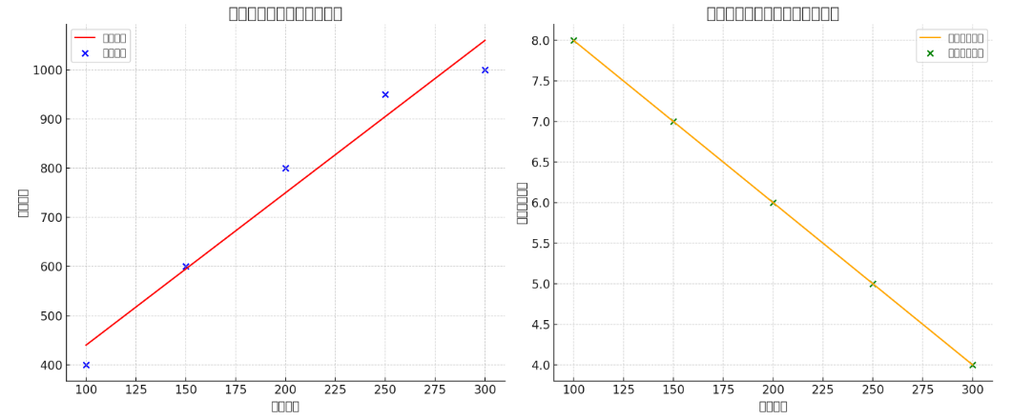

通过线性回归模型分析，我们得到了以下结果：

* 对于产品产量，进料速率的系数约为 3.1，这意味着进料速率每增加1kg/h，产品产量预期增加约3.1kg。这表明进料速率与产品产量正相关，即进料速率越高，产量也越高。
* 对于产品质量评分，进料速率的系数约为 -0.02，这表示进料速率每增加1kg/h，产品质量评分预期降低0.02分。虽然这个影响似乎很小，但随着进料速率的增加，产品质量有逐渐下降的趋势。

从图表中也可以清晰地看到这两种趋势：随着进料速率的增加，产品产量增加但产品质量评分下降。这样的分析结果提示我们，在提高产量的同时需要注意不要过分牺牲产品质量。因此，找到一个平衡点，既能保持较高的产量又能维持良好的产品质量，是优化生产过程中的关键。

反思

为了提高PDMA生产过程的改进项目分析的深度和广度，我们可以考虑引入更多的变量和采用更复杂的数据分析方法。这将有助于我们更全面地理解生产过程，并识别出更有效的改进措施。以下是扩展分析框架的一些建议：

引入更多变量

* 原材料质量：不同批次的原材料质量可能会影响最终产品的产量和质量。
* 设备运行状况：设备的老化或故障可能会影响生产效率和产品质量。
* 操作员技能水平：操作员的技能和经验可能会对生产过程有显著影响。
* 环境条件：如温度、湿度等环境因素也可能影响生产过程。

采用更复杂的数据分析方法

* 多变量回归分析：同时考虑多个影响因素，更准确地预测产品产量和质量。
* 时间序列分析：分析生产数据随时间变化的趋势和周期性，预测未来的生产情况。
* 机器学习方法：
  + 随机森林：用于处理非线性问题，识别各种变量对产品产量和质量的影响程度。
  + 神经网络：处理复杂的非线性关系，尤其适合于模式识别和预测精度要求高的场景。
* 主成分分析（PCA）：减少数据的维度，找出最重要的变量，简化模型而不显著损失信息。